Праздничное мероприятие фестиваль детского творчества "Дружба народов - залог мира" посвященное Дню Победы прошло в районе Чертаново Южное
15.05.2017
В Доме Культуры Маяк в Чертаново Южное состоялось праздничное мероприятие фестиваль детского творчества "Дружба народов - залог мира" посвященное Дню Победы. В программе были песни, танцы, поздравления для ветеранов района Чертаново Южное которые подготовили учащиеся школы №1245.
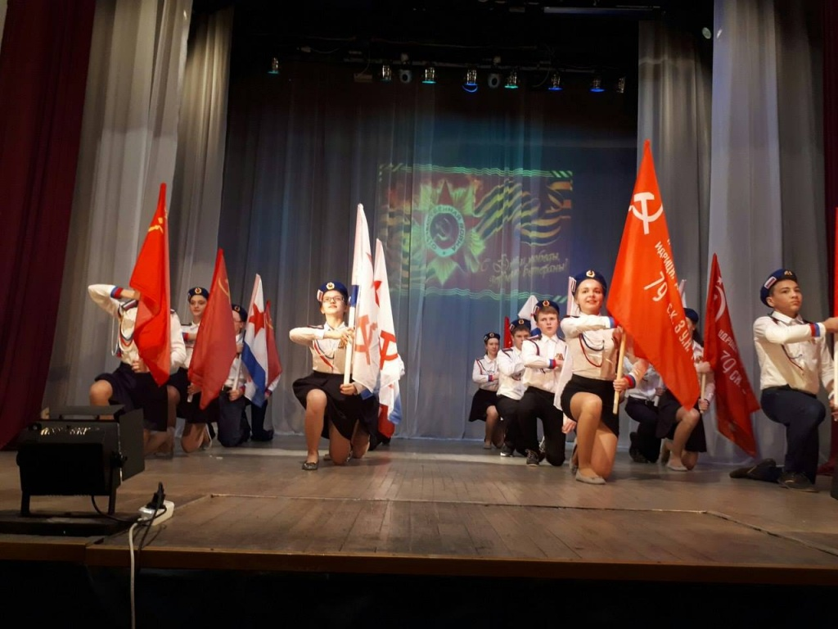
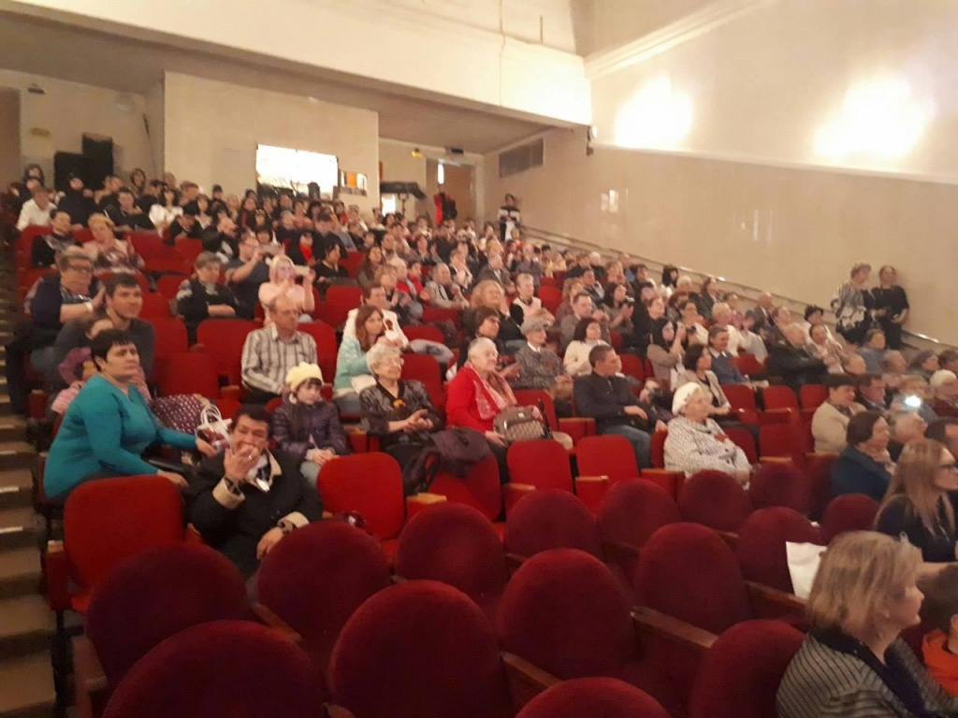
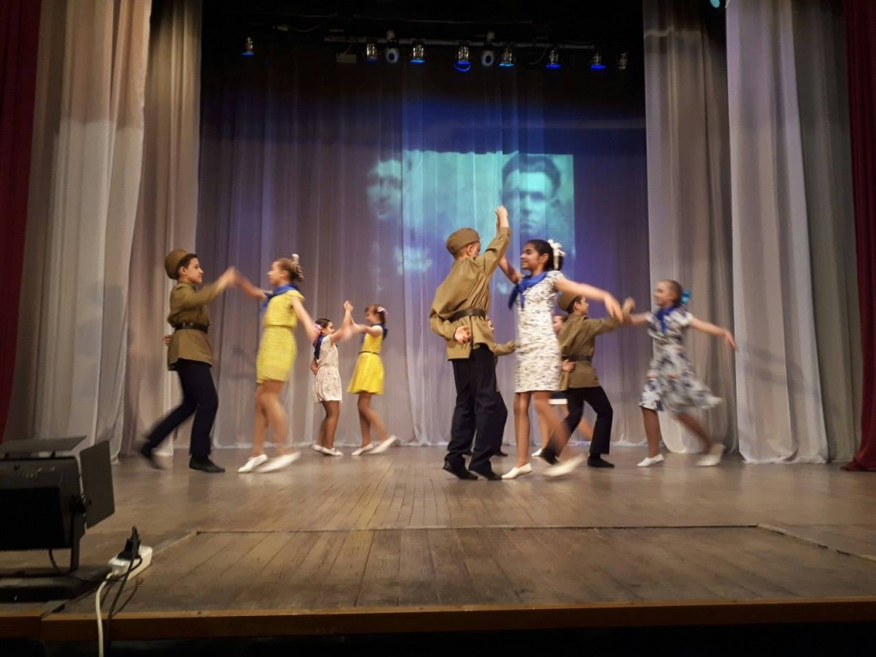

Адрес страницы: http://chertanovo-juzhnoe.mos.ru/presscenter/officially/detail/5948503.html
Управа района Чертаново Южное города Москвы

